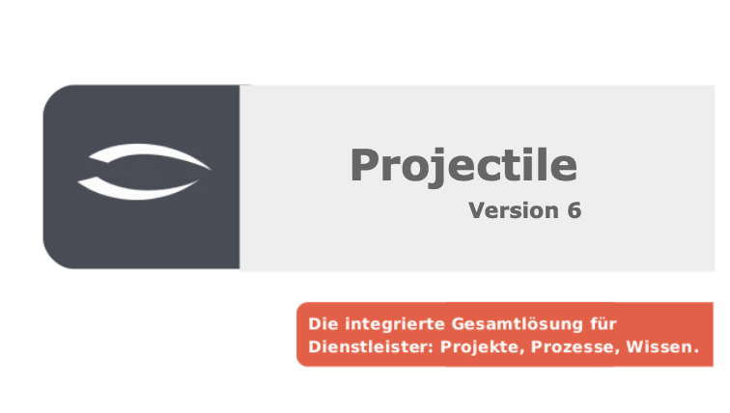

Zweifaktor-Authentifizierung mit TOTP (Time Based One-Time Password)

Zweifaktor-Authentifizierung mit TOTP
Eine Zweifaktor-Authentifzierung wird benutzt, um die Anmeldung in Projectile sicherer zu gestalten.
Normalerweise meldet man sich auf einer Website (mit Anmeldename und Passwort) an. Das passiert über eine Netzwerkverbindung und dies ist der 1. Faktor. Da diese Netzwerkbindung abgehört werden können, ist es mittlerweile üblich, einen 2. Faktor zur Sicherheit zu benutzen, der über ein anderes Gerät, eine andere Verbindung läuft. In Regel benutzt man dazu ein Mobiltelefon oder ein spezielles Gerät.
Im Fall von Projectile ist eine App auf dem Mobiltelefon, die sich Authenticator nennt.

Ein One-Time Passwort ein Passwort, das nur einmal gültig ist. Time-based bedeutet, dass es aufgrund der aktuellen Uhrzeit berechnet wird.

Zusätzlich muss man das Mobiltelefon vorher registrieren. Durch einen QR-Code wird der Nutzer in der App eingetragen und mit Projectile verbunden und so kann der 2. Faktor eine zusätzliche Sicherheit geben, dass nur erlaubte Personen Projectile verwenden.

Aktivieren & Konfigurieren des TOTP-Moduls
Ein Nutzer mit der entsprechenden Berechtigung kann im Passwortmanager auf dem neuen Reiter „TOTP Multifaktor Authentifizierung“ das Modul konfigurieren.
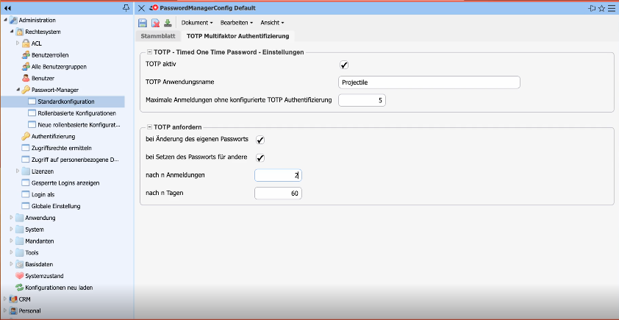

TOTP – Timed One Time Password – Einstellungen:
- TOTP aktiv: Hier kann man das Modul aktivieren.
- TOTP Anwendungsname: An dieser Stelle kann der Namen eintragen werden, der in der Authenticator-App erscheint. Dies erleichtert die Zuordnung, falls noch weitere Programme verwendet werden, die diese App benötigen.
- Maximale Anmeldungen ohne konfigurierte TOTP Authentifizierung: Wie oft kann sich ein Nutzer/eine Nutzerin auch ohne Zweifaktor-Authentifizierung anmelden.

TOTP anfordern:
- bei Änderung des eigenen Passworts: Hier kann eingestellt werden, ob bei jeder Änderung des eigenen Passworts die Zweifaktor-Authentifizierung notwendig ist.
- beim Setzen des Passworts für andere: Hier kann eingestellt werden, ob beim Setzen eines Passworts für einen anderen Nutzer/eine andere Nutzerin die Zweifaktor-Authentifizierung notwendig ist.
- nach n Anmeldungen: An diesem Punkt kann eingestellt werden, nach wie vielen Anmeldungen die Zweifaktor-Authentifizierung notwendig ist.
- nach n Tagen: An dieser Stelle kann eingestellt werden, nach wie vielen Tagen die Zweifaktor-Authentifizierung notwendig ist.

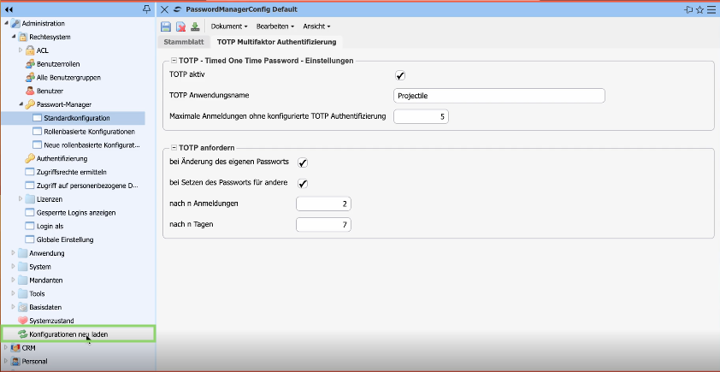
Somit ist das Modul vollständig konfiguriert. Jetzt muss es gespeichert und die Konfiguration neu laden werden. Ab dem nächsten Login ist dieses Modul aktiv.

Einrichten der Authentifizierung
Der User muss das Gerät für die Zweifaktor-Authentifizierung nur einmalig einrichten. Man muss den Einrichtungsvorgang nur einmalig ausführen.
Nach dem Einloggen erscheint ein QR-Code in Projectile.

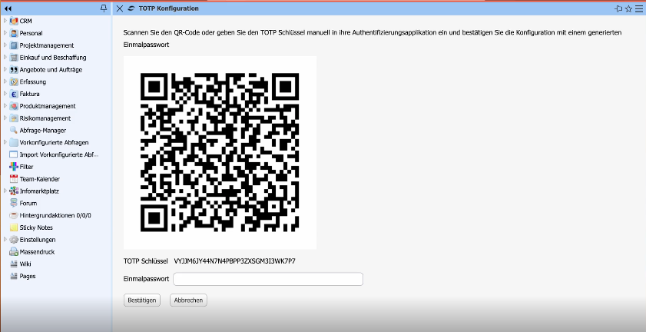
Rechts neben dem Bildschirm kann man hier die Google Authenticator App auf einem Smartphone gesehen.
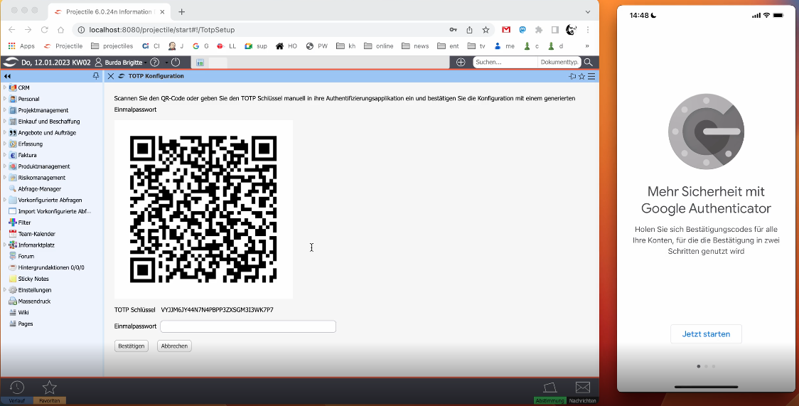
Um ein Konto auf dieser App einzurichten, muss man jetzt den QR-Code mit dem Smartphone scannen.
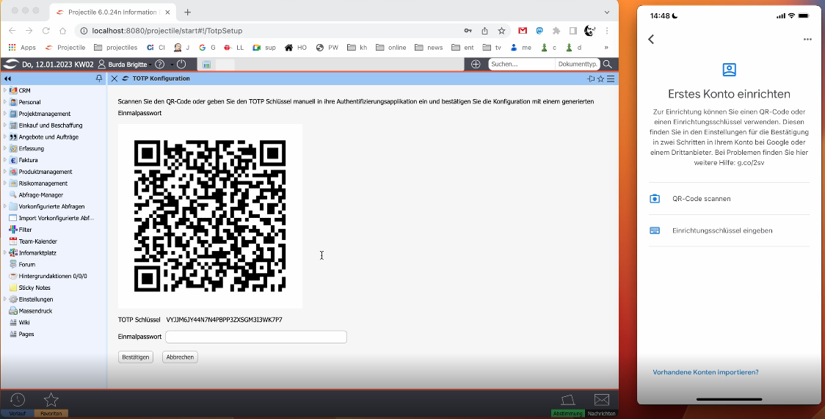
Jetzt wurde ein Konto erstellt. Hier sieht man auch den TOTP-Anwendungsnamen, den man während der Modulkonfiguration eingerichtet hat und den Benutzer in Klammern.
Man muss jetzt das Einmalpasswort (hier: 937 524) unter dem QR-Code eingeben.
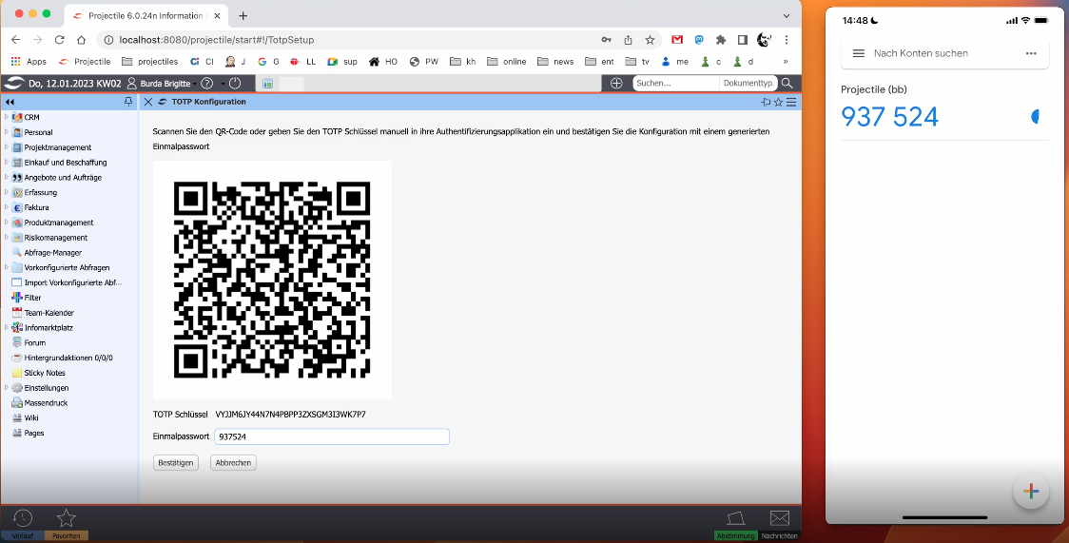
Nun wurde das Smartphone für die Zweifaktor-Authentifikation eingerichtet. Wenn man sich jetzt anmelden will, erscheint der folgende Login-Bildschirm.
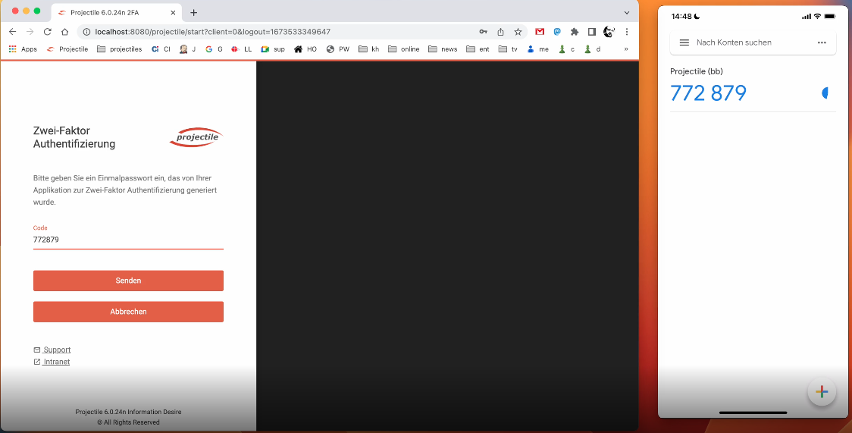
Nachdem man das verlangte Einmalpasswort eingegeben hat, kann Projectile wie gewohnt verwendet werden.

Hier kann man noch einmal sehen, dass man – wenn es so im Modul konfiguriert wurde – ein Einmalpasswort eingeben muss, wenn man das Passwort ändert.
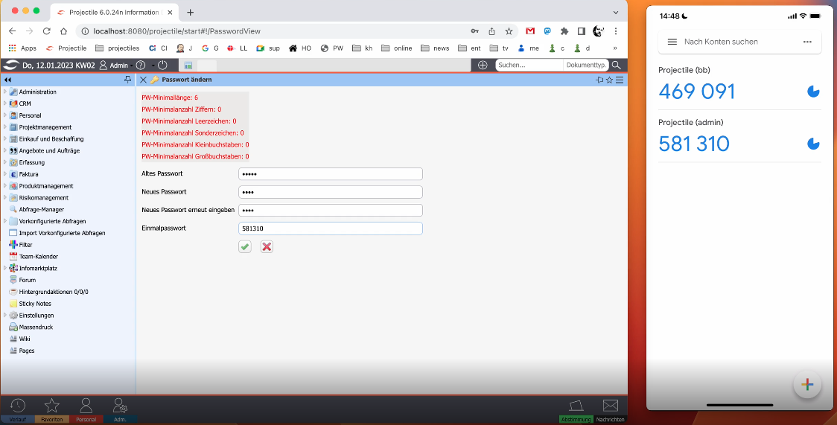
Hat der User einmalig keinen Zugriff auf sein registriertes Smartphone, kann der Admin die Anmeldeversuche zurücksetzen.

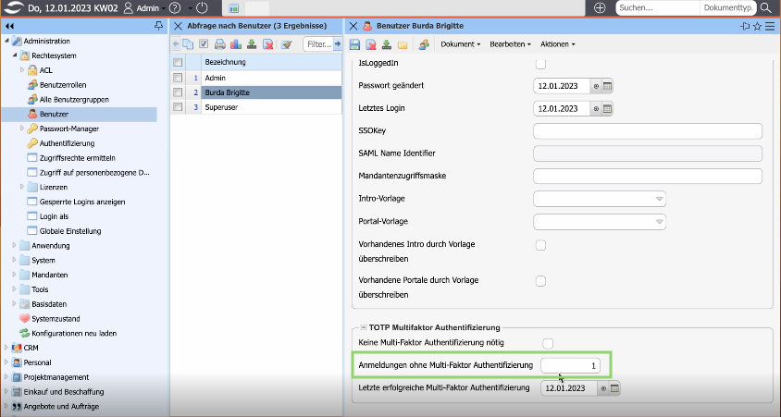
Somit kann der User sich einmalig ohne die Zweifaktor-Authentifizierung anmelden.
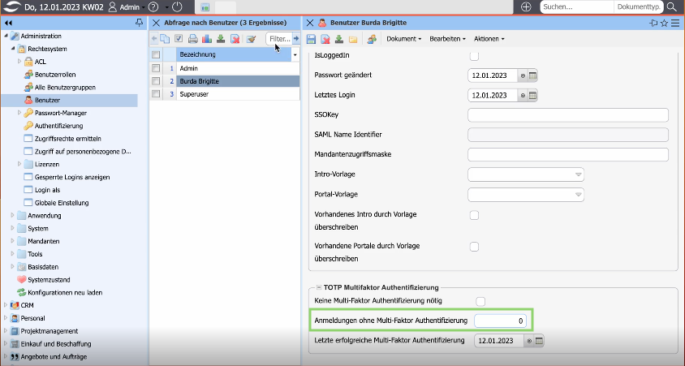
Hat der User gar keinen Zugriff mehr auf sein Smartphone, hat der Admin die Möglichkeit die TOTP-Registrierung für diesen User zu löschen.
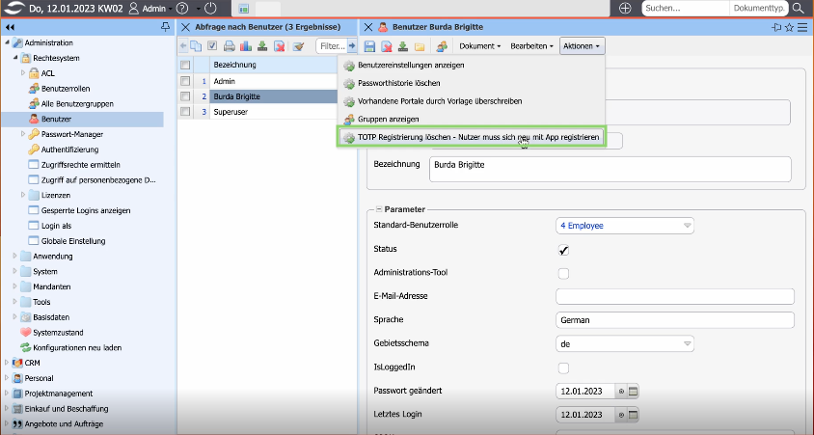
Bei dem nächsten Login erscheint erneut der QR-Code und der User muss erneut ein Gerät registrieren.
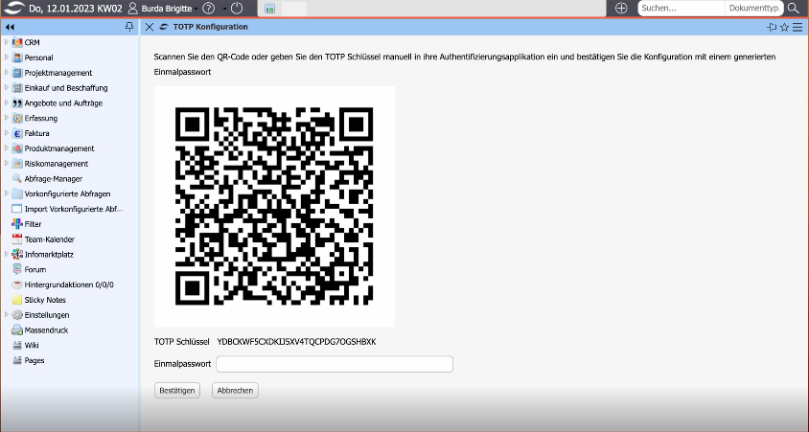
Ein Admin kann einen bestimmten User auch von der Multi-Faktor Authentifizierung befreien, in dem „Keine Multi-Faktor Authentifizierung nötig“ aktiviert wird.



